Министерство образования и науки Российской Федерации

Федеральное государственное автономное образовательное учреждение высшего образования

**«Пермский национальный исследовательский политехнический университет»**

Электротехнический факультет

Кафедра «Информационные технологии и автоматизированные системы»

Направление подготовки 09.03.04 – «Программная инженерия»

**Лабораторная работа №1**

**Тема: «Машина Тьюринга»**

Выполнил: студент группы РИС-24-1б

Сурнин Кирилл Александрович

Проверил:

Доц. каф. ИТАС

Полякова Ольга Андреевна

(оценка) (подпись)

(дата)

г. Пермь, 2024

Постановки задач:

Задача №1: дано число, состоящее из 0 и 1. Заменить 0 на 1 и 1 на 0.

Задача №2: на ввод подаётся случайное число. Прибавить 4

Задача №3: на ввод подаётся случайное число. Если число чётное – заменить на нём все цифры на 0, иначе на 1.

Во всех задача голова МТ находится на последней цифре числа.

Задача №1: дано число, состоящее из 0 и 1. Заменить 0 на 1 и 1 на 0.

Алгоритм:

1. Голова МТ на последней цифре числа
2. Заменяется цифра по следующему правилу:
   1. Если на позиции стоит 0, то он меняется на 1
   2. Если на позиции стоит 1, то меняется на 0
3. Голова МТ перемещается влево, состояние головы остаётся прежним (q1)
4. Если на позиции ничего не стоит, вызывается терминальная подстановка

Визуализация:

Исходное число: 1011110101. *Цветом обозначено место нахождения головы МТ

|  |  |  |  |  |  |  |  |  |  |
| --- | --- | --- | --- | --- | --- | --- | --- | --- | --- |
| 0 | 1 | 2 | 3 | 4 | 5 | 6 | 7 | 8 | 9 |
| **1** | **0** | **1** | **1** | **1** | **1** | **0** | **1** | **0** | **1** |

|  |  |
| --- | --- |
|  | Q1 |
| 0 | 1 < q1 |
| 1 | 0 < q1 |
|  | < 0 |

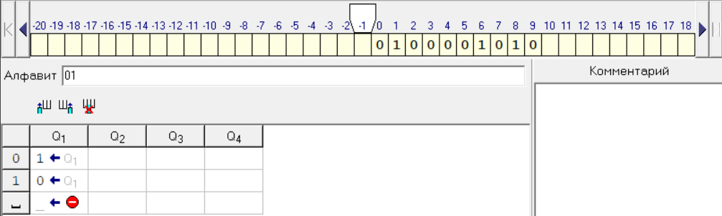

Задача №2: на ввод подаётся случайное число. Прибавить 4.

Алгоритм:

1. Голова МТ на последней цифре числа
2. Заменяется цифра по следующему правилу:

2.1 Если цифра меньше 6, то она заменяется на эту же цифру с увеличенным значением на 4

2.2 Если цифра больше или равна 6, то она заменяется на младший разряд числа, получившегося в результате прибавления 4 к исходной цифре

1. Голова МТ перемещается влево на одну цифру

Состояние головы:

3.1 Если применялось правило 2.1, то вызывается терминальная подстановка

3.2 Если применялось правило 2.2, то состояние головы меняется на q2

1. Заменяется цифра по следующему правилу:

4.1 Если на позиции стоит цифра от 0 до 8, то она заменяется на эту же цифру увеличенную на 1

4.2 Если на позиции стоит значение 9, то 9 меняется на 0

4.3 Если на позиции ничего не стоит, то на это место ставится 1

1. Голова МТ перемещается в левую сторону

Состояние головы:

* 1. Если применялось правило 4.1, то вызывается терминальная подстановка
  2. Если применялось правило 4.2, то состояние головы остаётся прежним (q2)
  3. Если применялось правило 4.3, то вызывается терминальная подстановка

Визуализация:

Исходное число 888

|  |  |  |  |  |
| --- | --- | --- | --- | --- |
| -1 | 0 | 1 | 2 | 3 |
|  | 8 | 8 | 8 |  |

|  |  |  |
| --- | --- | --- |
|  | Q1 | Q2 |
| 0 | 4.0 | 1.0 |
| 1 | 5.0 | 2.0 |
| 2 | 6.0 | 3.0 |
| 3 | 7.0 | 4.0 |
| 4 | 8.0 | 5.0 |
| 5 | 9.0 | 6.0 |
| 6 | 0 < q2 | 7.0 |
| 7 | 1 < q2 | 8.0 |
| 8 | 2 < q2 | 9.0 |
| 9 | 3 < q2 | 0 < q2 |
|  | .0 | 1.0 |

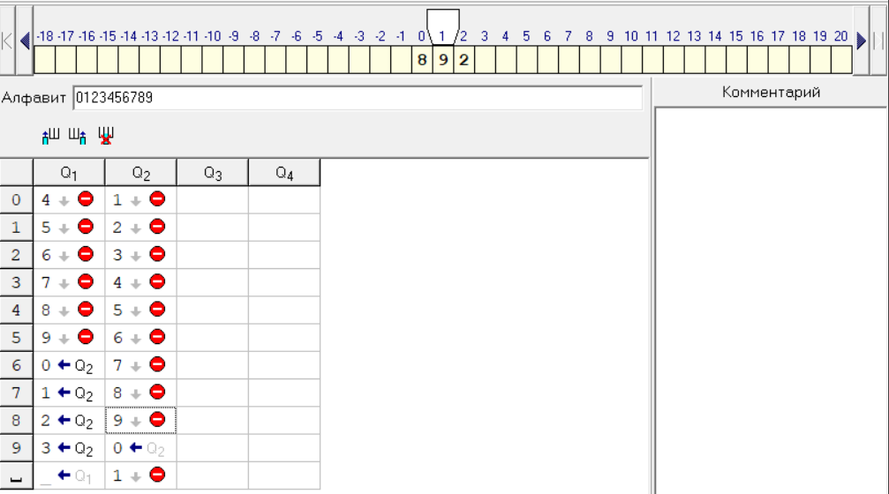

Задача №3: на ввод подаётся случайное число. Если число чётное – заменить на нём все цифры на 0, иначе на 1.

Алгоритм:

1. Голова МТ на последней цифре числа
2. Заменяется цифра по следующему правилу:

2.1 Если цифра чётная, то заменяется на 0

2.2 Если цифра нечётная, то заменяется на 1

1. Голова МТ перемещается влево на одну цифру

Состояние головы:

3.1 Если применялось правило 2.1, то состояние головы меняется на q2

3.2 Если применялось правило 2.2, то состояние головы меняется на q3

1. Заменяем цифру по следующему правилу:

4.1 Если состояние головы q2, то цифра меняется на 0

* 1. Если состояние головы q3, то цифра меняется на 1

4.3 Если на позиции ничего не стоит, то вызывается терминальная подстановка

Визуализация:

Исходное число: 378

|  |  |  |  |  |
| --- | --- | --- | --- | --- |
| -1 | 0 | 1 | 2 | 3 |
|  | 3 | 7 | 8 |  |

|  |  |  |  |
| --- | --- | --- | --- |
|  | Q1 | Q2 | Q3 |
| 0 | 0 < q2 | 0 < q2 | 0 < q3 |
| 1 | 0 < q3 | 0 < q2 | 0 < q3 |
| 2 | 0 < q2 | 0 < q2 | 0 < q3 |
| 3 | 0 < q3 | 0 < q2 | 0 < q3 |
| 4 | 0 < q2 | 0 < q2 | 0 < q3 |
| 5 | 0 < q3 | 0 < q2 | 0 < q3 |
| 6 | 0 < q2 | 0 < q2 | 0 < q3 |
| 7 | 0 < q3 | 0 < q2 | 0 < q3 |
| 8 | 0 < q2 | 0 < q2 | 0 < q3 |
| 9 | 0 < q3 | 0 < q2 | 0 < q3 |
|  | .0 | .0 | .0 |

